21-PLA-MNP-2025

Ref. SICE: 2306-24

8 de enero de 2025

Licenciada

Silvia Navarro Romanini

Secretaría General de la Corte

Estimada señora:

En atención al oficio de la Secretaría General de la Corte número 7163-2024 del 5 de agosto de 2024, que comunicó el acuerdo de la Corte Plena en sesión 30-2024 celebrada el 15 de julio de 2024, artículo XXXVI, le remito el informe suscrito por la Máster Yesenia Salazar Guzmán, Jefa a.i. del Subproceso de Modernización no Penal, relacionado con la actualización realizada por el Juzgado Concursal respecto a los expedientes con más de 10 años de antigüedad existentes en circulante.

Atentamente,

Máster Allan Pow Hing Cordero

Director de Planificación

Copias:

* Juzgado Concursal
* Centro de Apoyo, Coordinación y Mejoramiento de la Función Jurisdiccional
* Dirección de Gestión Humana
* Archivo

xba

8 de enero de 2025

Máster

Allan Pow Hing Cordero

Director de Planificación

Estimado señor:

En atención al oficio de la Secretaría General de la Corte número 7163-2024 del 5 de agosto de 2024, que comunicó el acuerdo de la Corte Plena en sesión 30-2024 celebrada el 15 de julio de 2024, artículo XXXVI y donde dispuso:

***“1)*** *Tener por rendido el informe del máster Óscar Mauricio Rodríguez Villalobos, juez concursal.* ***2)*** *Remitir el referido informe, a la Comisión de la Jurisdicción Civil y a la Dirección de Planificación, con el fin de que se solicite una actualización de la información brindada por don Óscar Mauricio y se haga una revisión de la situación de los expedientes que se encuentran en trámite con más de diez años de antigüedad.*”.

Al respecto, la MSc. Melissa Durán Gamboa, Coordinadora de Unidad 3 a.i. de este Subproceso informa lo siguiente:

1. Mediante correo electrónico de **16 de noviembre de 2023** el máster Óscar Mauricio Rodríguez Villalobos, juez coordinador interino del Juzgado Concursal en esa fecha, comunicó a la Corte Plena el estado de los expedientes con más de 10 años existentes en el circulante de ese juzgado; sin embargo, la nota fue conocida por la Corte plena hasta en la sesión 30-2024 celebrada el **15 de julio de 2024**, artículo XXXVI, de ahí que el órgano superior pidió la actualización de la información.
2. La Dirección de Planificación generó el reporte de los expedientes con más de 10 años de antigüedad el 23 de octubre 2024, donde se identificaron un total de 68 asuntos que cumplen con los criterios de estado “*trámite*” y con fecha de entrada anterior a 2014. El 23 de octubre se le solicitó al Juzgado Concursal actualizar la información e incluir las observaciones correspondientes.
3. La respuesta fue aportada por el Juzgado Concursal el 28 de octubre 2024 (anexo 1) con el siguiente detalle:



* 1. De la información recibida se denotan algunas inconsistencias, por lo que se solicitó criterio a la gestoría civil quien mediante correo electrónico del 15 de noviembre 2024 (anexo 2) indicó:

*“Con relación a su consulta, nosotros como gestores no podemos revisar los sistemas de cada despacho, ni tampoco dar una recomendación acerca de algún expediente, pues nosotros no conocemos en qué situación se queda cada uno de ellos. Si bien, en la tabla se dan ciertas indicaciones, únicamente revisando el expediente físico o electrónico.*

*Además, vemos contradicciones pues si un expediente se encuentra en trámite, no puede estar archivado o no sabemos o conocemos que pasó con el expediente y en la casilla 41 dice en alzada, y luego en observaciones dice que debe estar en trámite.*

*Me parece que una opinión de parte de la gestoría civil no es procedente, pues no contamos con los insumos para ello (revisión del expediente). Consideramos que esa revisión de las casillas lo que debe realizar el Despacho, pues existen contradicciones, con la revisión del expediente y actualizar los expedientes, de acuerdo a la realidad de cada uno”*

*“En efecto , tal y como lo señala la Gestora Jéssica Jiménez, se observan contradicciones en el Estado de algunos expedientes respectivo de la observación, por ejemplo, algunos se indican que están en alzada, pero en la observación de la casilla "O" se indica un trámite de primera instancia como cuenta distributiva, aceptación de curador y otros. Debe revisarse por el Despacho esa aparente contradicción.*

*Además procesos en estado suspendido pero que en realidad obedece a una finalización de la carpeta como los de la casilla 10 y 11.*

*En suma, en el documento adjunto se enmarcan en amarillo los procesos que desde el punto de vista de fórmula estadística generan contradicción entre el Estado y la indicación de la casilla "O". Incluso en este listado, en algunos de los marcados en amarillo el Despacho mismo reconoce que se debe de cambiar el estado.*

*Como lo indica la Gestora, el estudio de cada proceso y su determinación jurídica, evidentemente y por indepedencia judicial corresponde al Despacho.”.*

1. El Subproceso de Estadística en la circular 14-2024 de inventarios de expedientes, tiene contemplado el acompañamiento al Juzgado Concursal; sin embargo, previo se realizaron consultas varias a la gestoría Civil, que a la fecha no han sido atendidas, ya que según indicó el Lic. Minor Delgado, requieren que el tema sea conocido por Comisión de la Jurisdicción Civil y por temas de agenda no se han pronunciado en las sesiones ya realizadas en octubre y noviembre 2024.

Por lo que se espera pronunciamiento y se incluya a la oficina como prioridad en los inventarios a realizar en el primer trimestre 2025.

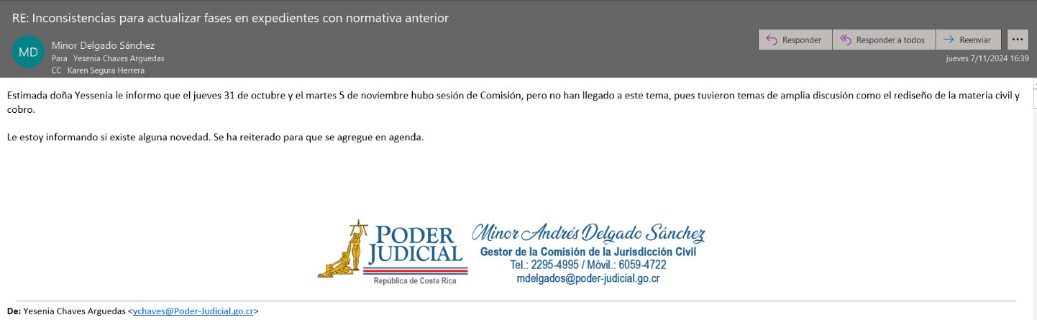

# Planes de apoyo Juzgado Concursal

Desde 2021, se han gestionado planes de apoyo al Juzgado Concursal de San José. Se espera una solución definitiva a partir de 2025, de aprobarse las propuestas de refuerzo a ese despacho producto del estudio de estructuras de la Jurisdicción Civil, el cual actualmente está en proceso de elaboración de una propuesta final y consensuada con la Comisión de la Jurisdicción Civil.

Los planes de trabajo se enfocan en la resolución de los asuntos de mayor antigüedad, y complejos, por la cantidad de intervinientes o bienes en los procesos.

Ilustración 1

***Fuente****: Subproceso de Modernización No Penal.*

Para 2025, se tienen propuestas de refuerzo tanto para la tramitación como para el fallo de expedientes concursales, sin embargo, los permisos están supeditados a la existencia de contenido presupuestario y el apoyo en fallo a la eventual aprobación del informe de restructuración de la Jurisdicción Civil:

Ilustración 2

Propuestas de apoyo, Juzgado Concursal, 2025

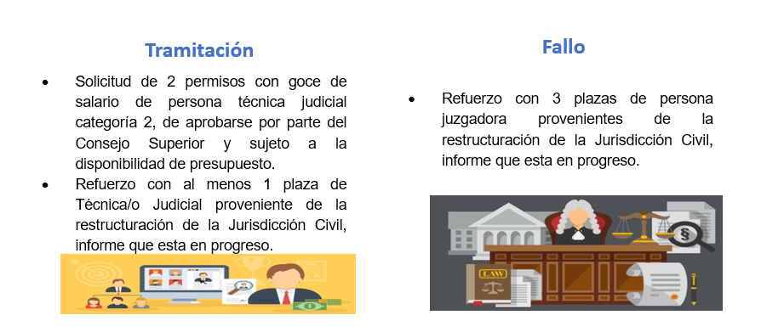

***Fuente****: Subproceso de Modernización No Penal.*

### Plan apoyo tramitación 2025:

Para apoyar el trámite del Juzgado Concursal, mejorar indicadores de plazo de resolución de escritos, cantidad de escritos pendientes de resolver y avanzar en la tramitación de procesos complejos, se requiere apoyo al Juzgado Concursal con 2 permisos con goce de salario y sustitución.

El apoyo a nivel de persona juzgadora se prevé se incorpore una vez aprobado el informe de estructuras Civiles que actualmente está en progreso.

La solicitud es de 2 permisos con goce de salario de persona técnica judicial categoría 2.

|  |  |
| --- | --- |
| Plaza | **Plan de trabajo propuesta por el Centro y Gestoría Civil** |
| Una persona técnica judicial | El proveído de 130 documentos o escritos por mes por persona técnica judicial. (se debe ajustar con las circulares establecidas para ese fin). Para lograr una disminución de al menos del 10% de escritos o documentos. |
| Una persona técnica judicial | Apoyo trámite y gestión de expedientes complejos con gran cantidad de partes, resolución de escritos. Según demanda y complejidad de asuntos, se requiere seguimiento por parte del despacho y cualquier otro proceso que se autorice entre la coordinación del despacho, gestoría y CACMFJ. (19-000127-0958-CI, 22-000072-0958-CI, 22-000073-0958-CI, 22-000159-0958-CI y 22-0128-0958-CI). |

El Juzgado Concursal reportó un circulante de 868 casos activos al finalizar noviembre 2024, una entrada promedio mensual de 20 asuntos, muchos de ellos complejos por la cantidad de bienes e intervinientes, así como por el impacto en la tramitación a partir de la vigencia de la nueva Ley concursal en diciembre 2021.

***Fuente****: Sitio oficial de la Dirección de Planificación, recuperado el 28-11-24 de https://planificacion.poder-judicial.go.cr/index.php/estadisticas-e-indicadores/estadisticas-e-indicadores-en-linea*

Indicadores críticos a nivel de tramite como se observa a continuación:

***Fuente****: Sitio oficial de la Dirección de Planificación, recuperado el 28-11-24 de* [*https://planificacion.poder-judicial.go.cr/index.php/indicadores-de-gestion-por-oficina*](https://planificacion.poder-judicial.go.cr/index.php/indicadores-de-gestion-por-oficina)

Al respecto, en cuanto a la solicitud de PCGS se aclara que fueron incluidos en el oficio 1685-PLA-PP-2024 del 18 de noviembre de 2024, que fue conocido por el Consejo Superior, en el que se conoció el oficio PJ-DGH-0777-2024, suscrito por la Dirección de Gestión Humana que propone una recomendación de no brindar permisos con goce de salario para el I trimestre del 2025, en el programa 926 Dirección Administración y Otros Órganos de Apoyo y 927 Servicio Jurisdiccional y en los restantes programas brindar los permisos que tienen actualmente; por tanto, no fue posible la asignación de estos recursos para el primer trimestre de 2025.

# Recomendaciones a la Corte Plena:

# 

* 1. Tener por atendido por parte de la Dirección de Planificación la solicitud de Corte Plena en sesión 30-2024 celebrada el 15 de julio de 2024, artículo XXXVI.
  2. Tomar nota de la información aportada por el Juzgado Concursal y de la actualización realizada respecto al estado de los expedientes con más de 10 años de antigüedad que mantiene en circulante.
  3. Solicitar al Juzgado Concursal una revisión de los asuntos enlistados con respecto a lo citado en la *circular 113-2018 “Cambios administrativos y operativos que se deberán implementar al entrar en vigencia el nuevo Código Procesal Civil”* y sus actualizaciones para identificar asuntos que puedan actualizar a nivel estadístico.

# Anexos:

|  |  |  |
| --- | --- | --- |
| **Anexo** | **Descripción** | **Archivo** |
| 1 | Actualización información Juzgado Concursal |  |
| 2 | Criterio gestoría |  |

*Este informe cuenta con las revisiones y ajustes correspondientes de las jefaturas indicadas*.

|  |  |  |
| --- | --- | --- |
| **INFORME** | **NOMBRE** | **PUESTO** |
| **Elaborado por:** | Máster Melissa Durán Gamboa | Coordinadora a.i. de Unidad 3 a.i. |
| **Aprobado por:** | Máster Yesenia Salazar Guzmán | Jefa a.i. Subproceso de Modernización No penal |
| **Visto bueno por:** | Máster Allan Pow Hing Cordero | Director de Planificación |